令和６年9月無災害記録証授与（中央労働災害防止協会） 金賞（第5種）
サンユー精密株式会社 金沢市湊2丁目45番地
代表取締役 大和 義廣 プラスチック製品製造業（50人～99人）
平成21年11月1日から無災害継続、令和4年8月26日に第五種記録3400日を達成しました。
【無災害記録継続の極意は？】
弊社は金型の設計・製作とプラスチック製品の生産を行っています。プラスチック製品は主にコネクタに使用されており、そのほとんどが自動車に搭載されています。
品質向上のための取り組みとして工場内は5Sと3定を心掛けキレイな工場を目指しています。また、工場内は一年を通して空調により働く人が快適な環境を保っています。
それらによって結果的に安全な職場となり、長期間の無災害記録が継続できていると思います。
快適に働ける職場環境をつくることが無災害の極意だと考えています。
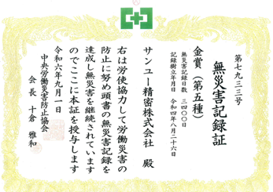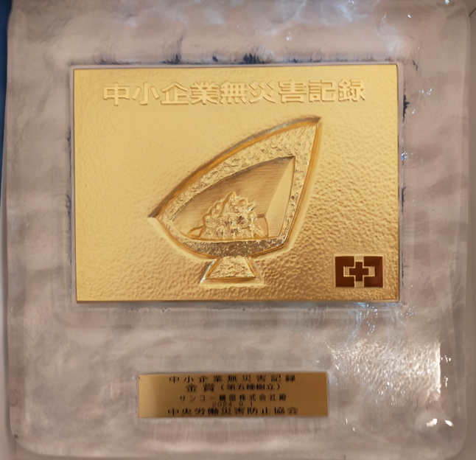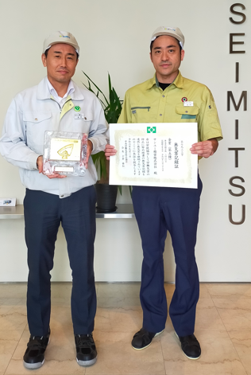 | 盾を持つ  春間さんと  記録証を持つ  池田さん

